新 书 推 荐
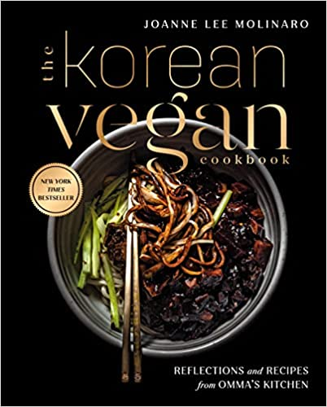
中文书名：《韩国素食烹饪书：妈妈厨房所做所想》
英文书名：THE KOREAN VEGAN COOKBOOK: Reflections and Recipes from Omma's Kitchen
作 者：Joanne Lee Molinaro
出 版 社：Penguin/ Avery
代理公司：ANA/Lauren Li
页 数：336页
出版时间：2021年10月
代理地区：中国大陆、台湾
审读资料：电子稿
类 型：餐饮文化

Polish rights sold to Purana
THE KOREAN VEGAN COOKBOOK is a New York Times bestseller, debuting at #3 on the Advice and How-to list!

关注作者的ins！https://www.instagram.com/thekoreanvegan/?hl=en

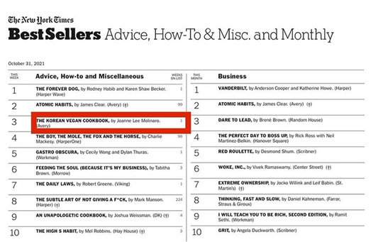

内容简介：
来自TikTok上的韩国素食主义者@thekoreanvegan的家常菜和故事，给我们展现了一些韩国菜，有些是传统的，有些是经过创新的。
乔安妮·李·莫里纳罗（Joanne Lee Molinaro）被问到最多的一个问题是“你怎么能既成为素食主义者但同时又是韩国人的？”毕竟，韩国料理是鱼露和烧烤的代名词。虽然烤肉在一些韩国食物中很常见，但乔安妮童年时泡在大酱、辣椒酱、鱼汤等食物里的配料里的，这些都是素食，非常美味，是彻头彻尾的韩国菜。
在她这本处女作烹饪书中，乔安妮分享了食谱和食物的图片，这些食物塑造了她的家族历史。有些食谱直接来自她的童年：炸酱面，这是她生日时吃的一种味道浓郁的韩中黑豆面，还有她父亲做的土豆汤。一些食谱表达了对食物的敬意：巧克力甘薯蛋糕是对巧克力和甘薯的颂歌，这两种食物救了她母亲的命；还有羽衣甘蓝拉面沙拉，里面有面包丁会让类似拉面汤的调料。
《韩国素食烹饪书》通过亲密无间的故事讲述和令人惊叹的照片在社交媒体上出名，颂扬了食物和家庭对我们身份的影响。

作者简介：
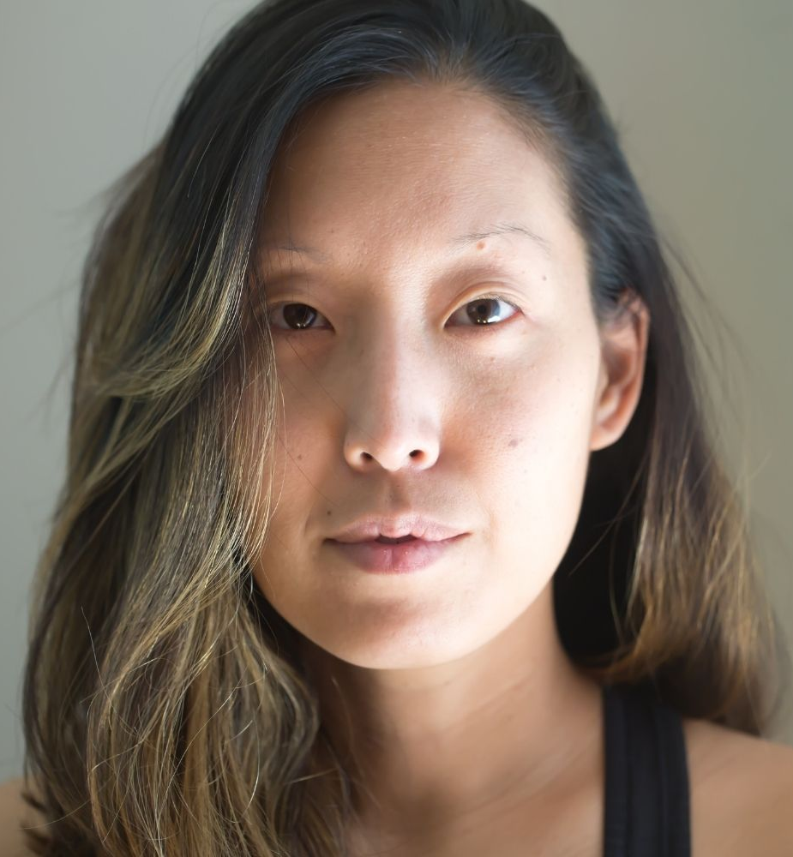
乔安妮·李·莫里纳罗（Joanne Lee Molinaro）是在美国芝加哥出生长大的韩裔出庭律师。莫利纳罗于2016年1月开始采用素食饮食，并于同年晚些时候开始了“韩国素食主义者”的项目。她非常受欢迎的TikTok @thekoreanvegan将她的食谱与个人叙述结合起来。她曾在《沙龙》（Salon）、“好好吃饭”（Bon Appétit）的《健康》（Healthyish ）、《大西洋月刊》（The Atlantic）、《厨房》（The Kitchn）、《茁壮成长》（Thrive）和《素食世界》（VegWorld）以及美食网（Food Network）、CNN、BBC和美国全国广播公司财经频道（CNBC）上发表过专题报道。

媒体评价：
被Epicurious 网站评为年度最受欢迎的烹饪书
“乔安妮是素食主义者，更是韩国食物的专家，也是一个富有同情心的故事讲解人……在整整60秒的时间里，莫利纳罗莫名其妙地让你想笑，想哭，想上街游行，想吞下她盘子里所有该死的东西。”
–《华盛顿邮报》（The Washington Post）
“乔安妮巧妙地将美食、文化、教育和自我提升与极其诚实、脆弱、感人的故事联系在一起。愿这位非凡的女性激励你们更深入地思考自己的故事，以及分享它所蕴含的不可磨灭的力量。”
–里奇·罗尔（Rich Roll），超级耐力运动员，健康倡导者，播客“里奇·罗尔”（The Rich Roll Podcast）主持人
“这个美味的礼物充满了用心和香气。”
–《出版人周刊》（STARRED Publisher's Weekly）
“很明显，每一道菜都是莫利纳罗的个人喜好，通过在这里展示食谱，她不仅提供美味的食物，她还邀请读者尊重一个移民家庭的故事。”
–《食者》（EATER）
“即使你不是素食主义者，也可以观看乔安妮的烹饪视频。虽然你可能是为了食物而来，但你会带着关于爱、悲伤和成长中的韩国人的生活教训离开。如果你在移民家庭长大，或者曾经觉得自己做得不够好，那么莫利纳罗的故事可能会引起你的共鸣”
–《悦己》（SELF）
“乔安妮·李·莫里纳罗在TikTok上以@thekoreanvegan的名字出名，她的第一本烹饪书是我们书架上受欢迎的新成员。来品尝美味的汤和炖菜吧，留下来品尝蘑菇加糕和辣椒酱柿子倒挂蛋糕吧。”
–著名美食网站EPICURIOUS
“乔安妮·李·莫里纳罗的所有作品都在提醒我们，任何菜谱最棒的部分都是它背后的故事。在她的第一本食谱中，她不仅分享了这么多美味的韩国素食菜，也分享了她自己和她的家人。我们因此变得更好。”
–茱莉亚·特尔森（Julia Turshen），著有畅销烹饪书《简单的茱莉亚》（Simply Julia），“冷静，烹饪”（Keep Calm & Cook On）的主持人，“餐桌面前人人平等”（Equity at The Table）的创始人
“当你打开《韩国素食烹饪书》的时候，你不仅会想做乔安妮那些让人垂涎欲滴的食谱，你还会想狂读她的文章。她以素食为基础创作的面条、韩式小菜、百吉饼等等，她还分享了她的家庭故事，这些故事会让你时而欢笑，时而流泪。”
–珍妮·多诺弗里奥（Jeanine Donofrio），著有《爱情和柠檬食谱》（The Love and Lemons Cookbook）
“来品尝韩国的素食食谱吧，它们会在厨房里激发你的灵感，也会让你的味蕾愉悦，炒年糕和果风豆腐会改变你的生活。留下来欣赏乔安妮关于家庭和文化的诗性故事，它们会让你感动得流泪。”
–妮莎·沃拉（Nisha Vora），“彩虹植物生命”（Rainbow Plant Life）的创始人，著有《素食速食锅食谱》（The Vegan Instant Pot Cookbook）
“在各个方面都非常优秀。这本书会让你立刻爱上作者、她的文化、她的家庭和韩国美食。我非常推荐它。”
–金·朱莉·汉森（Kim-Julie Hansen），“最佳素食”（Best of Vegan）的创始人，著有《素食重置》（Vegan Reset）

Publicity for THE KOREAN VEGAN COOKBOOK:

Online
• 10/10/21–Maria Shriver's Sunday Paper–video interview with Maria and Sunday Paper piece
• Oct 2021–Thrillist–interview and feature
• Oct 2021–LiveKindly–feature on the website
• Oct 2021–Splendid Table–recipe in newsletter
· 09/06/21–Eater- Best Fall Cookbooks
· 09/06/21–Stained Pages News- Best Fall Cookbooks
• Sept 2021–Food52–Best 2021 Cookbooks
• Sept 2021–AARP Magazine
• 08/25/21–Epicurious.com–best fall cookbooks
• Aug 2021–Green Matters–interview/profile
• June 2021–Today.com–interview and recipe
• 11/01/21–Epicurious.com–thanksgiving recipe- Perilla Leaf Focaccia recipe
• 10/15/21–Hedely & Bennett–video content on socials and digital
• 10/12/21–Bon Appetit–original piece about dinner parties
• 10/12/21–Glamour.com–featured story online
• 10/12/21–Thebeet.com–recipes for a vegan site
• 10/12/21–Food52–recipe/essay
• Oct 2021–Epicurious.com–interview and feature
• October 2021–Vegnews.com–will feature the book/recipes on the site
• Oct 2021–Taste–interview
• Oct 2021–Girlie Girl Army–recipe
• Oct 2021–Food52–video content, podcast, and excerpt
• Oct 2021–Pineapple Collective–interview online
• August 2021–Netflix digital platforms–Joanne interviewed Sandra Oh for her new show

TV
• 10/16/21–CBS Saturday Morning "The Dish"
• 09/21/21–Kelly Clarkson Show

Print
• October 2021–Washington Post–interview and recipe
• Oct issue–Chicago Magazine
• Oct 2021–Chicago Reader–best fall books
• July 2021–Los Angeles Times–profile + book mention
• Fall 2021–First for Women–feature
• Dec Issue–SHAPE Magazine–celebratory dishes (japchae recipe)
• Oct 2021–Cherry Bomb–feature in magazine
• Sept 2021–Publisher's Weekly–interview with Joanne and featured as debut cookbook

Radio
• 10/12/21–Another Mother Runner
• 10/05/21–Rich Roll podcast
• Oct 2021–LinkedIn's Hello Monday podcast
• Oct 2021–Find Your Difference
• mid-Oct 2021–#weneedtotalk
• Oct 2021–You Me Empathy
• Oct 2021–The Good Life Project
• Oct 2021–Cookery by the Book

Some more publicity hits….

• 10/12/21–Glamour.com–featured story online
• 10/12/21–Bon Appetit–original piece about dinner parties
• Oct 2021–Epicurious.com–interview and feature

谢谢您的阅读！
请将回馈信息发至：李文浩 （Lauren Li）
安德鲁﹒纳伯格联合国际有限公司北京代表处
北京市海淀区中关村大街甲59号中国人民大学文化大厦1705室, 邮编：100872
电话：010-82449901
传真：010-82504200
Email: JHuang@nurnberg.com.cn
网址：www.nurnberg.com.cn
微博：http://weibo.com/nurnberg
豆瓣小站：http://site.douban.com/110577/
微信订阅号：安德鲁书讯


